La mémoire à long terme

Mémoire sémantique et mémoire épisodique
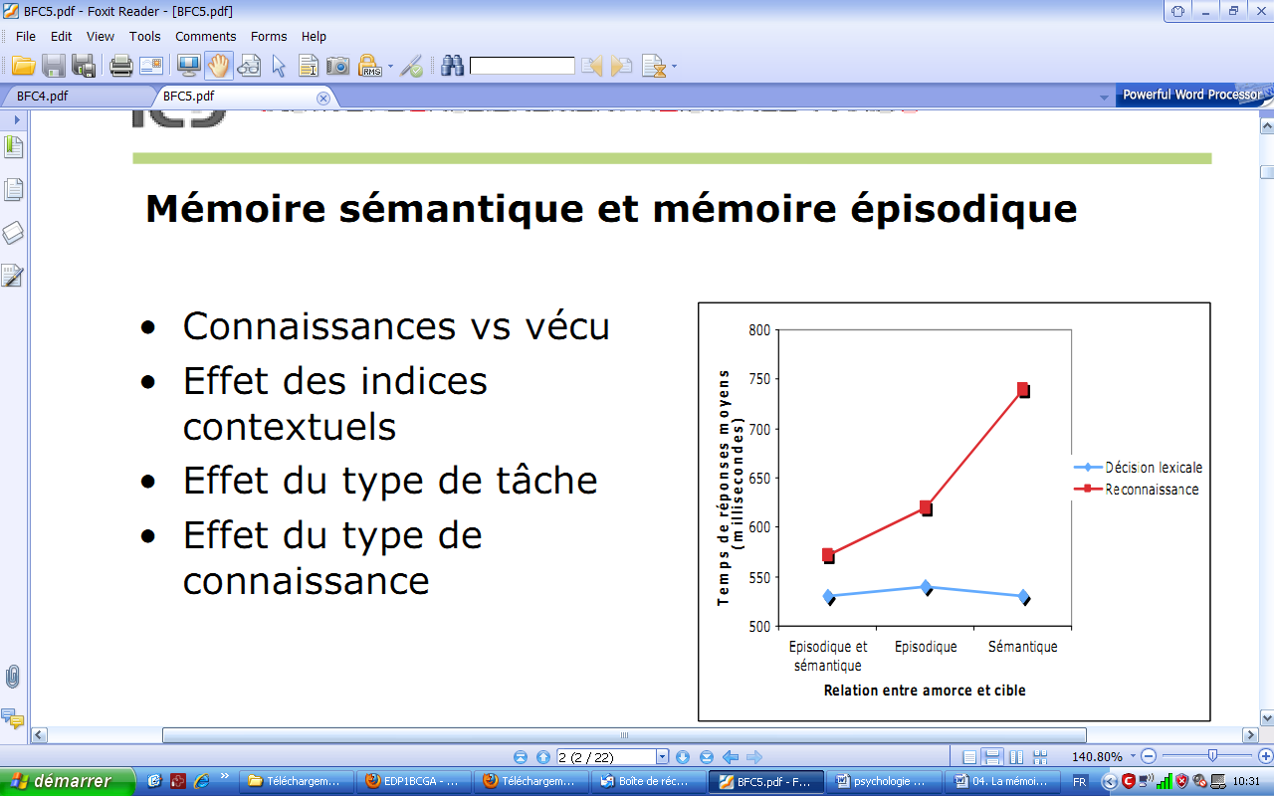
La première de ces distinctions repose sur l’opposition entre nos connaissances encyclopédiques et nos connaissances relatives à des événements personnels. Les premières sont des connaissances très générales et leur récupération semble ne dépendre que très faiblement d’indices contextuels. Ces connaissances relèvent de ce qu’on appelle la « mémoire sémantique ». En revanche, les secondes sont des connaissances particulières relatives à notre vécu et dont la récupération est très liée au contexte de mémorisation. Elles relèvent de ce qu’on appelle la « mémoire épisodique ». C’est à Tulving (1972) qu’on doit cette distinction. Plusieurs arguments expérimentaux étayent cette distinction. Par exemple, l’effet des indices contextuels n’est pas le même dans la récupération des connaissances générales (par exemple, les oiseaux ont des ailes) que dans la récupération de connaissances personnelles (par exemple, j’ai passé mon permis de conduire à Paris) (Tulving, 1983, 1985). McKoon et Ratclif (1979) ont montré dans une expérience d’amorçage que la manipulation de la relation épisodique entre l’amorce et la cible n’avait pas d’effet sur une tâche de nature sémantique (décision lexicale entre des mots et des non mots). En revanche, l’amorçage n’a pas le même effet lorsqu’on demande aux sujets de dire si la cible a été présentée dans l’expérience. Trois conditions sont comparées, pour ces deux tâches : la cible entretient (i) une relation simplement sémantique (vert-herbe), (ii) une relation épisodique (couple amorce-cible sans relation et déjà présenté), (iii) épisodique et sémantique (couple amorce-cible entretenant une relation sémantique et déjà présenté).
Les résultats montrent clairement que la relation entre amorce et cible n’influence pas la tâche de décision lexicale. Cette relation est, en revanche, déterminante dans la tâche de reconnaissance épisodique, puisque l’amorce a un effet de facilitation sur les cibles déjà présentées, surtout si amorce et cible entretiennent une relation sémantique et épisodique, alors que la seule relation sémantique facilite moins l’accès à la cible.
Mémoire déclarative et mémoire procédurale
Une autre distinction importante dans la conceptualisation de la mémoire à long terme est l’opposition entre les connaissances qu’on est capable de verbaliser et celles qui relèvent de notre savoir non verbalisable sur l’action. Les connaissances verbalisables sont appelées « connaissances déclaratives ». Elles correspondent aux connaissances sémantiques et épisodiques que nous avons examinées au point précédent. Elles seraient caractérisées par un plus grand contrôle intentionnel. Ces connaissances déclaratives sont opposées aux connaissances procédurales (Squire, 1980) Ainsi, tenir en équilibre sur un vélo relève de la mémoire procédurale, le discours qu’on peut tenir sur cette habileté est assez pauvre. Les connaissances procédurales seraient plutôt de nature automatiques (Logan, 1990). Mémoire déclarative et mémoire procédurale apparaissent dissociées dans certains syndromes amnésiques (Cohen & Squire, 1980; Squire & McKee, 1992). Nous reviendrons sur cette distinction dans le lorsque nous aborderons les représentations.
Mémoire implicite et mémoire explicite
Une autre distinction proposée par Graf et Schacter (1985) oppose une mémoire implicite et une mémoire explicite. Cette distinction recouvre en partie la distinction précédente entre mémoire déclarative et mémoire procédurale sans toutefois être confondue avec elle. Dans la distinction précédente, il s’agissait de différencier le savoir sur quelque chose et le savoir-faire. La partie du savoir-faire non verbalisable relevant de la mémoire procédurale. Dans la distinction mémoire implicite et explicite, il s’agit d’opposer les informations selon qu’elles peuvent faire l’objet d’une récupération consciente ou non. Comme les autres formes de mémoire à long terme, des arguments expérimentaux mettant en évidence l’effet différencié de certains facteurs sur des tâches de mémoire explicite (rappel, rappel indicé, reconnaissance) ou des tâches de mémoire implicite (récupération d’informations nécessaire pour la tâche). Ces études tendent à montrer que la performance en mémoire explicite est affectée chez certains patients amnésiques, tandis que la mémoire implicite ne l’est pas.
Vers une organisation de la mémoire à long terme
Toutes ces mémoires constituent-elles des registres séparés ayant leurs caractéristiques propres où n’existe-t-il qu’une seule mémoire à long terme. Le débat reste encore vif et comme le rappel Baddeley (2000) les différents modèles théoriques de la mémoire s’appliquent soit à des phénomènes très précis, soit se veulent des cadres plus généraux, mais dans tous les cas, ils cherchent à rendre compte d’un grand nombre de données tout en laissant certaines d’entre elles de coté. Il n’y a donc pas de modèle parfait, mais en faut-il un ? Un modèle n’est après tout qu’une source de réflexion pour le psychologue et non une vérité en soi. Dans ce point, nous allons examiner différentes propositions théoriques récentes d’organisation de ces différents types de mémoires.
Le modèle SPI de Tulving (1995)
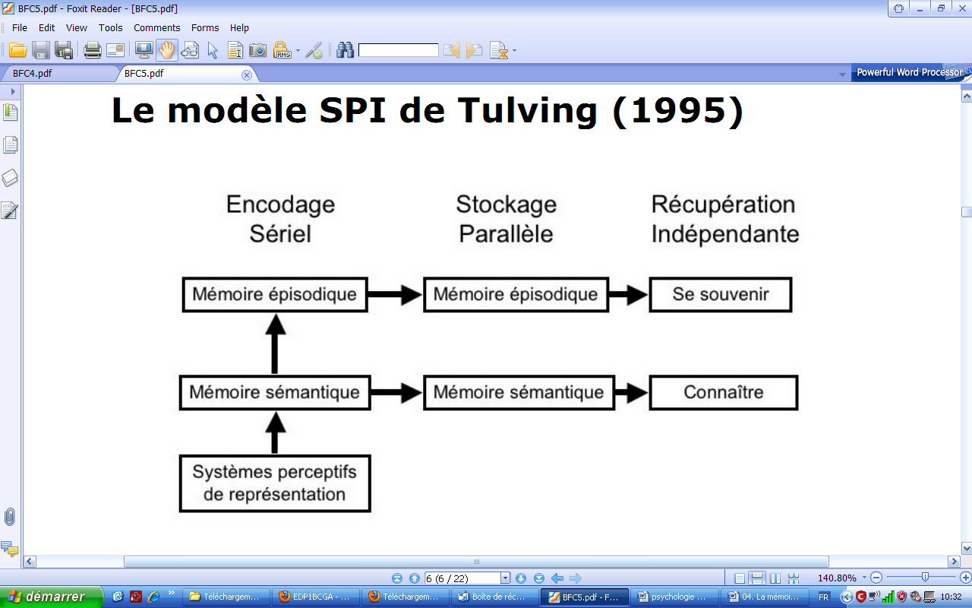
La première formulation de l’opposition entre mémoire sémantique et mémoire épisodique de Tulving (1972) l’a conduit à préciser son modèle tant sur le plan structural que fonctionnel. En 1985, il propose un nouveau modèle en ajoutant aux deux systèmes précédents une mémoire procédurale (Tulving, 1985). Son modèle est dit monohiérarchique parce que les mémoires sont organisées hiérarchiquement, chacun des systèmes dépendant des systèmes inférieurs, tout en possédant ces capacités propres. Ainsi la mémoire sémantique est conçue comme un sous-système de la mémoire épisodique. On peut, en effet, voir les connaissances sémantiques comme des connaissances issues des connaissances épisodiques, par généralisation des évènements.
La nature de la relation entre ces deux sous-systèmes dépend du processus mis en jeu (d’où le nom de son modèle). Ainsi, l’encodage se fait de façon sérielle, d’abord dans le système représentationnel perceptif, puis dans la mémoire sémantique et enfin dans la mémoire épisodique. Le stockage peut se faire de façon parallèle dans les deux systèmes, les informations générales relatives à l’événement étant stockées dans la mémoire sémantique et les informations spécifiques à l’événement, dans la mémoire épisodique. Enfin pour la récupération, les deux systèmes sont indépendants. Le modèle de Tulving a fait l’objet de nombreuses critiques, notamment sur la hiérarchisation des systèmes de représentations. Il a, cependant, suscité un grand intérêt pour le cadre explicatif et les prédictions précises qu’il fournit pour l’étude des différentes formes d’amnésie (pour une revue, voir Desgranges, Bernard, & Eustache, 2003).
Le modèle de Squire (1993)
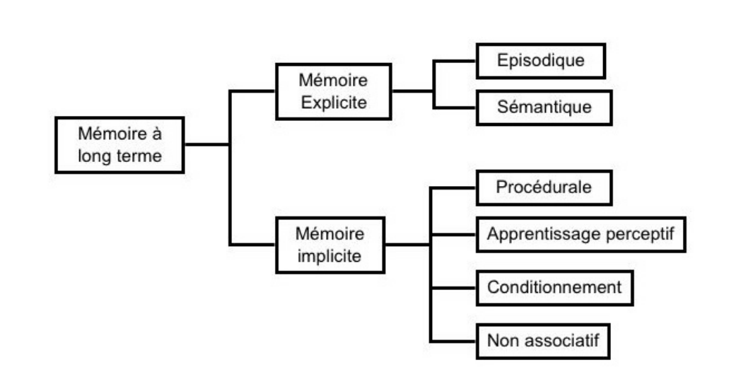
Squire et ses collaborateurs ont proposé une autre modélisation de la mémoire à long terme (Squire, 2004; Squire et al., 1993; Zola-Morgan & Squire, 1993). Leur modèle se présente comme une ontologie des différents systèmes de représentation en mémoire à long terme. Pour eux, il faut distinguer en premier lieu la mémoire explicite de la mémoire implicite. Mémoire sémantique et mémoire épisodique sont alors vues comme des sous-systèmes de la mémoire explicite. Dans la mémoire implicite, on trouve la mémoire procédurale, les apprentissages perceptifs avec lesquels on peut également classer les effets d’amorçage, les conditionnements et les apprentissages non associatifs comme l’habituation et les arcs réflexes.
Ce modèle est intéressant pour l’ontologie des différents systèmes de mémoire qu’il propose. Il présente cependant un certain nombre de caractéristiques qui le rende incompatible avec le modèle de Tulving. Ces caractéristiques concernent surtout la mémoire explicite notamment la relation entre la mémoire sémantique et épisodique. Pour Tulving, celles-ci sont hiérarchisées, alors que dans le modèle de Squire, elles sont vues simplement comme des sous-systèmes de la mémoire explicite. Ces deux modèles conduisent à prédire des dissociations très différentes de ces mémoires dans les syndromes amnésiques.
Les facteurs facilitant la mémorisation
Plusieurs facteurs peuvent expliquer le passage de l’information de la mémoire de travail à la mémoire à long terme. Un premier facteur invoqué est l’attention. Il paraît assez trivial de penser que pour bien apprendre, il faut se concentrer suffisamment sur le matériel. Les recherches sur la mémorisation de listes dans des situations d’attention partagée montrent qu’effectivement la mémorisation est affectée par une activité concurrente. Il existe cependant des résultats qui suggèrent que l’attention n’est pas indispensable (apprentissage incident ou apprentissage durant le sommeil). Un autre facteur fréquemment mis en avant est la motivation. Nous avons tous, durant nos années d’études, expérimenté le fait que les matières intéressantes sont plus faciles à mémoriser ou qu’on est plus enclin à apprendre lorsque l’enjeu est important (examens, concours). Des recherches suggèrent cependant que ce facteur n’est pas, à lui seul décisif. La promesse d’une récompense variable selon les performances au rappel ne suffit pas toujours à influencer l’apprentissage de façon positive (Nilsson, 1987). Il semble que les facteurs décisifs soient plutôt à chercher du côté du traitement des informations à apprendre. Cette idée n’est pas contradictoire avec le fait qu’apprendre nécessite une attention soutenue et une certaine motivation. On consacre en effet davantage de temps et d’efforts aux matières qui nous paraissent importantes et/ou nous intéressent particulièrement
La répétition du matériel à apprendre
Dans une recherche Atkinson (1972) a étudié les stratégies d’apprentissage. Dans sa situation, les sujets devaient apprendre la traduction de 7 listes de 12 mots allemands, soit au total 84 mots. Tous les sujets sont de langue maternelle anglaise et l’allemand est une langue seconde. Trois conditions sont comparées :
Sélection libre : Dans cette condition, les sujets choisissaient librement les mots qu’ils voulaient étudier. Il leur était suggéré de se concentrer plutôt sur les mots qui ne sont pas connus.
Sélection assistée par ordinateur : dans cette condition, les mots à réviser sont choisis parmi les mots non-acquis (réponses erronées systématiques) ou en cours d’acquisition (réponse exacte suivie de réponses erronées). Les mots acquis (réponses correctes systématiques) sont laissés de côté.
Sélection aléatoire : Dans cette condition, les mots à réviser sont choisis au hasard (situation contrôle).
Les essais se déroulent de la façon suivante dans toutes les conditions. D’abord une liste de mots est présentée que le sujet essaie de mémoriser. Un mot est ensuite choisi, soit par le sujet, soit par l’ordinateur en fonction de son état d’acquisition ou aléatoirement selon la condition dans laquelle le sujet se trouve. Le sujet doit alors fournir la traduction du mot en question. S’il se trompe, la traduction correcte est présentée. Sa réponse est alors enregistrée et une nouvelle liste est proposée. Chacune des listes est présentée quatre fois, soit un total de 336 essais. Une semaine plus tard les sujets sont soumis à un test de traduction pour mesurer l’apprentissage.
Durant l’apprentissage, la performance au rappel est meilleure dans le cas de la sélection aléatoire et la sélection libre que dans le cas de la sélection par l’ordinateur. En revanche la tendance s’inverse dans le post-test. Les sujets ayant eu les items à réviser sélectionnés par l’ordinateur réussissent mieux que ceux qui ont choisi eux-mêmes les items à réviser. Comme on pouvait s’y attendre, c’est avec la sélection aléatoire que la performance au post-test est la moins bonne. A l’évidence, les individus n’ont pas toujours une bonne conscience de ce qu’ils ont ou non mémorisé et ils ont tendance à surévaluer leur degré d’apprentissage, d’où l’intérêt de modèle précis de la mémorisation pour la conception de dispositif informatisé d’aide à l’apprentissage.
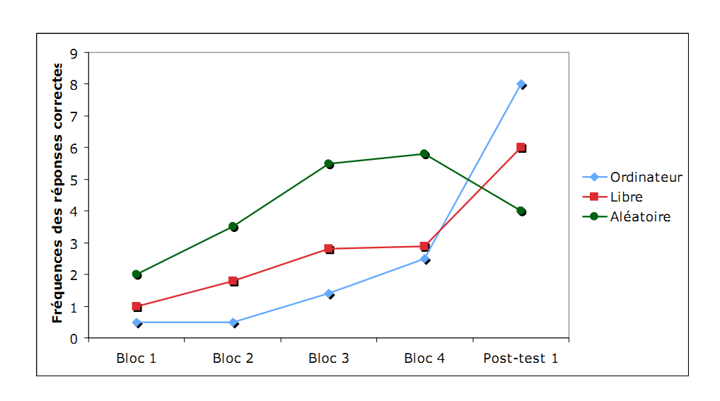
Le rythme d’apprentissage
Comment faut-il répartir les séances d’apprentissage dans le temps pour obtenir une meilleure performance au rappel ? Cette question, fondamentale pour de nombreux étudiants, a intéressé très tôt les psychologues. Dans ses recherches, Ebbinghaus avait déjà montré la supériorité d’un apprentissage distribué, c’est-à-dire réparti dans le temps, sur un apprentissage massé, c’est-à-dire concentré dans le temps.
Un premier aspect de la question est la répartition des séances d’apprentissage sur la journée. Baddeley et Longman (1978) ont étudié l’apprentissage de la frappe sur une machine à écrire chez des postiers. Ils ont comparé quatre groupes en manipulant deux facteurs : la durée des séances (une ou deux heures) et le nombre de séances (une ou deux séances) par jour de formation. Il s’agit là d’un apprentissage moteur et, après l’apprentissage de la localisation des touches, la performance est mesurée en nombre de caractères tapés à la minute. Leurs résultats montrent que pour un nombre d’heures d’entraînement égal la performance des sujets qui avaient des séances d’une heure est meilleure que celle les sujets qui ont des séances de deux heures, indépendamment du nombre de séances par jour. Ils montrent également que les sujets n’ayant qu’une séance par jour présentaient une meilleure performance que les sujets ayant deux séances par jour de formation. Il semble donc que l’apprentissage d’un savoir-faire soit plus profitable s’il est réparti dans le temps sur de courtes séances, même s’il faut davantage de temps pour l’acquérir.
Un autre aspect de la question est l’influence de l’intervalle entre les essais. Celui-ci peut être plus ou moins long. Plusieurs recherches semblent montrer que la performance est meilleure lorsque l’intervalle entre les essais est long que lorsqu’il est court. Cependant les résultats sont très hétérogènes selon le type de tâche, de matériel et d’indicateurs pris en compte. Ces études concernent souvent des apprentissages moteurs et les quelques études sur du matériel verbal ne permettent pas toujours de reproduire ce résultat, de sorte qu’il est difficile de généraliser sur l’effet de ce facteur (Underwood, 1964).
Enfin la question du rythme de l’apprentissage peut également concerner l’intervalle de répétition entre les items. Melton (1970) a montré que l’apprentissage d’un item isolé était facilité par des présentations successives relativement éloignées, mais sans doute pas trop, comme l’illustre « l’effet de la pratique du rappel », un item qu’on est amené à récupérer fréquemment en mémoire à plus de chance d’être rappelé ultérieurement. Ces deux effets, fréquence des répétitions et pratique du rappel ont conduit Landauer et Bjork (1978) à proposer une stratégie de répétition particulièrement efficace qui consiste à augmenter l’intervalle entre les répétitions d’un item correctement rappelé et à diminuer l’intervalle pour les items qui n’ont pas été récupérés.
L’organisation du matériel
De nombreuses observations montrent que l’organisation du matériel est un facteur important dans la mémorisation. Par exemple Bousfield (1953) a observé que le rappel de listes de mots présentant des relations catégorielles était bien meilleur que celui de listes de mots quelconques. Des résultats similaires sont rapportés par plusieurs auteurs (Bower, 1972; Deese, 1959; Jenkins & Russell, 1952). Au-delà de la structuration même du matériel à apprendre, il semble que ce soit l’activité même du sujet pour organiser le matériel à apprendre qui soit déterminante. Tulving (1962) a fait apprendre à ses sujets une liste de mots appartenant à différentes catégories, mais présentés dans un ordre aléatoire. A chaque essai, l’ordre des mots changeait, mais l’épreuve de rappel montre que l’ordre dans lequel les mots sont restitués tend à devenir stéréotypé, reflétant l’organisation interne des catégories pour les sujets. L’étude de Mandler (1967) constitue également une illustration convaincante du caractère déterminant de l’activité d’organisation du matériel sur la mémorisation. Dans son expérience, il demande aux sujets de classer un ensemble de mots en catégories. Deux groupes de sujets sont comparés. Le premier groupe à pour seule consigne le classement des mots (mémorisation incidente), le second est averti de l’objectif d’apprentissage (mémorisation explicite). Ces résultats montrent que le matériel est aussi bien restitué dans les deux groupes. D’autres formes d’organisations (chronologique, alphabétique, sériel) permettent d’observer des résultats similaires (Mandler & Dean, 1969). Un certain nombre de procédés mnémotechniques relèvent peu ou prou de cette activité d’organisation du matériel à apprendre comme l’organisation par rimes, l’intégration dans une image commune, dans une comptine ou une petite histoire.
La profondeur de traitement
L’idée que les activités de traitements jouent un rôle essentiel dans la mémorisation à long terme a été renforcée par les progrès des connaissances sur le rôle de la mémoire de travail dans la mémorisation à long terme. Craik et Lockart (1972) proposent une théorie de la mémorisation fondée sur la profondeur de traitement en mettant en avant les différences de codages utilisés en mémoire courte et mémoire à long terme. Nous avons vu dans le chapitre précédent que la mémoire à court terme est caractérisée par un codage préférentiellement acoustique, tandis que pour la mémoire à long terme ce codage est préférentiellement sémantique. Bien que ces codages ne soient pas exclusifs, ils constituent pour les auteurs des codes mnémoniques qualitativement différents et hiérarchisés. Le traitement d’un stimulus passerait par différents niveaux. La lecture d’un mot par exemple commence par l’identification des caractéristiques physiques du stimulus (lettres, police de caractères, couleur) puis se poursuit à un niveau phonétique et enfin sémantique.
Craik et Tulving (1975, 2004) ont testé l’hypothèse que la mémorisation variait en fonction de la profondeur de traitement. Dans leur expérience, les sujets étaient avertis qu’on cherchait à étudier la perception et la vitesse de réaction. Ils devaient répondre le plus vite possible à trois types de questions. (i) des questions sur la forme du mot (Est-ce que le mot est en lettres capitales ?), (ii) des questions sur la prononciation du mot (Est-ce que le mot rime avec CHOUETTE ?), (iii) des questions sur le sens du mot (Est-ce que le mot serait approprié dans la phrase : Jean a bu un ___ de vin ?). Chacune de ces questions est suivie d’un mot pour lequel le sujet doit dire si la réponse à la question est positive ou négative. En fait, les réponses aux questions ne constituent pas l’objectif de l’expérience et le test est immédiatement suivi d’un test de reconnaissance sur les mots que le sujet a vus durant l’expérience.
Les niveaux de traitement
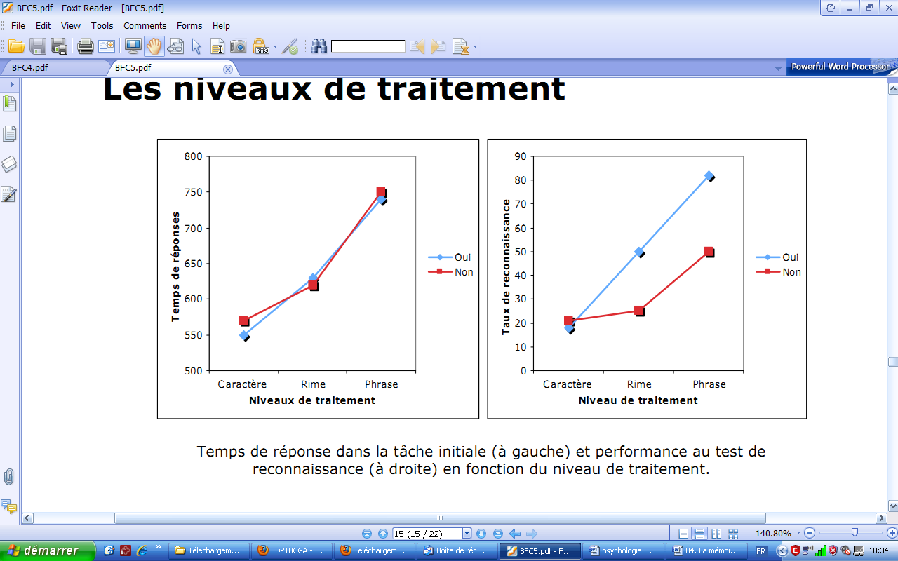
Un premier résultat montre que le temps de réponse dans la tâche initiale varie en fonction du niveau de traitement et pas en fonction du caractère positif ou négatif de la réponse attendue (à gauche). Cela ne doit cependant pas laisser penser que la rétention est liée à la seule durée de traitement. D’autres tâches portant sur des caractéristiques superficielles des items comme compter les voyelles ou dire si deux consonnes se suivent, prennent plus de temps que d’identifier la taille des caractères, mais ne provoquent pas une meilleure mémorisation. Leurs résultats montrent également que le taux de réponses correctes augmente avec la profondeur de traitement, aussi bien pour les items positifs que pour les items négatifs (à droite). Ce résultat a eu une grande influence dans les théories de l’apprentissage. D’abord parce qu’une telle théorie fournissait un cadre explicatif précis à ce que beaucoup de pédagogues savent : c’est l’importance et la qualité du travail sur une matière qui assurent sa mémorisation, bien plus que la répétition. Ensuite parce que cette théorie permettait d’assimiler les différents registres mémoire à des étapes du traitement de l’information. Rappelons qu’à l’époque où ce modèle a été proposé, l’approche qui dominait était celle de la mémoire à court terme (voir le modèle de Broadbent). Enfin, cette théorie offrait un cadre assez simple permettant de faire des prédictions précises et d’interpréter les résultats. La principale difficulté de la théorie de la profondeur de traitement vient du fait qu’elle postule une hiérarchisation des types de codage et que cette hiérarchie se confond avec la notion de profondeur et les étapes du traitement. Au début des années 80, cette théorie commence à être mise en cause pour deux raisons majeures : La mémoire à court terme est de moins en moins vue comme un simple registre de stockage et l’information peut y être traitée à un niveau sémantique (Baddeley, 1978; Nelson, 1978).
L’évolution des informations en MLT
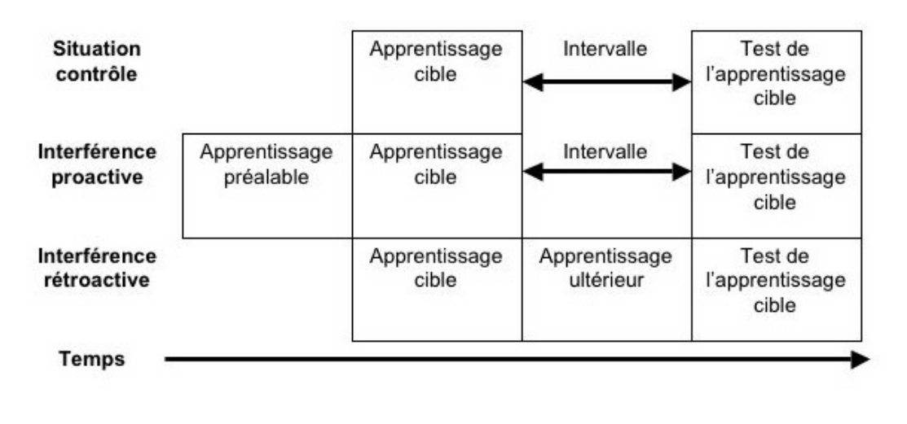
Même si on conçoit la mémoire comme une grande bibliothèque où nos connaissances seraient stockées de façon permanente, l’information n’en subit pas moins des modifications au cours du temps.
Le mécanisme principal de modification du souvenir est l’interférence. Ce terme désigne l’influence d’un apprentissage sur un autre apprentissage. L’interférence peut être due à un apprentissage antérieur, on parlera d’interférence proactive. Elle peut également être due à un apprentissage ultérieur, c’est l’interférence rétroactive. On peut représenter schématiquement le déroulement expérimental permettant de mesurer ces deux effets d’interférence de la façon suivante (cf schéma).
La récupération de l’information en mémoire à long terme
La notion de mémoire à long terme renvoie à notre capacité à conserver des informations de façon stable et à les réutiliser longtemps après les avoir acquises. Cette mémoire est parfois également appelée mémoire permanente pour souligner le fait que l’intervalle entre l’acquisition et la récupération n’est à priori pas limité. De fait, nous avons tous fait l’expérience de la réminiscence de souvenirs très anciens que l’on croyait avoir oubliés.
Disponibilité et accessibilité de l’information
Cette conception de la mémoire à long terme nécessite que nous insistions sur la distinction entre la disponibilité de l’information en mémoire et l’accès à celle-ci. Un phénomène fréquent, auquel nous avons tous été confrontés, et qui illustre bien cette distinction est le phénomène du mot sur le bout de la langue. Dans ces situations, nous avons la conviction intime que nous connaissons le mot sans pour autant pouvoir le retrouver. Un autre phénomène qui montre bien la distinction entre la disponibilité et la récupération est le phénomène d’économie au réapprentissage utilisé par Ebbinghaus. Le fait que dans ces expériences, les sujets ne puissent ni rappeler, ni reconnaître les items de la liste apprise, mais réapprennent néanmoins la liste en un nombre d’essais moins important, ne peut être expliqué que par la présence de l’information en mémoire, bien que le sujet ne puisse y accéder. La différence entre rappel et reconnaissance est un autre argument en faveur de la distinction entre accessibilité et récupération. Mandler, Pearlstone et Koopmans (1969) ont fait apprendre à leurs sujets une liste de 100 mots et tester la rétention à l’aide de tâches de rappel ou de reconnaissance. Dans la tâche de rappel, les sujets rappelaient en moyenne 38 mots sur 100. Dans la tâche de reconnaissance, les mots appris étaient présentés en nombre égal avec des mots nouveaux. Les sujets reconnaissaient correctement 96 mots sur 100. La différence de performances entre ces deux tâches correspond aux mots disponibles mais non accessibles en mémoire dans la tâche de rappel.
L’accès à l’information en MLT
Contrairement à la mémoire à court terme, l’accès à l’information en mémoire à long terme se fait de façon parallèle, c’est-à-dire qu’on peut accéder à plusieurs informations à la fois. Ce processus de récupération de l’information opère également de façon directe. Le contenu de la mémoire à long terme n’a, fort heureusement pas besoin d’être balayé pour rendre disponibles certaines informations. Ces caractéristiques de l‘accès à l’information en mémoire à court et long terme ont été étudiées dans une recherche de Schneider et Shiffrin (1977). Dans cette situation, les sujets doivent explorer des planches présentées visuellement, à un rythme très rapide. Leur tâche consiste à détecter une liste de 1 à 4 items qui leur a été fournie juste avant. Deux conditions sont comparées : (i) la liste change à chaque essai, les items critiques doivent donc être stockés en mémoire de travail (ii) la liste est la même d’un essai à un autre, les items peuvent alors être stockés en mémoire à long terme.
Leurs résultats montrent que, dans la condition «mémoire de travail », les items critiques sont mieux détectés lorsqu’il n’y en a qu’un à surveiller. Par ailleurs, le temps de réponse est une fonction linéaire du nombre d’items à surveiller. Autrement dit, plus il y a d’items à surveiller, plus les sujets mettent de temps à répondre. En revanche, dans la condition « mémoire à long terme », la détection des items critiques ne dépend pas du nombre d’items à surveiller. L’analyse des temps de réponse montre également que celui-ci ne varie pas en fonction du nombre d’items critiques. Les résultats Schneider et Shiffrin sont tout à fait cohérents avec ceux de Sternberg (1966). L’accès à l’information en mémoire de travail se fait bien de façon séquentielle et exhaustive (réponse et temps de réponse dépendent du nombre d’items). Mais en mémoire à long terme, la récupération de l’information se fait de façon parallèle et directe (réponse et temps de réponse ne dépendent pas du nombre d’items).
La notion d’activation
Une conception assez largement répandue aujourd’hui chez les psychologues cognitivistes est que la mémoire à long terme peut-être vue comme un lieu de stockage relativement passif dans lequel seules quelques informations sont disponibles. Le mécanisme de base qui permet cette disponibilité de l’information à un moment donné est l’activation. Il ne faut pas confondre l’activation d’une information avec le souvenir conscient de cette même information. La notion d’activation recouvre seulement la disponibilité de l’information pour la tâche en cours. Une information peut tout à fait être active (donc récupérée en mémoire à long terme) sans pour autant arriver à la conscience. Ainsi dans le phénomène d’amorçage sémantique que nous avons déjà évoqué, la présentation d’une amorce, même de façon brève, ne donnant pas l’impression d’avoir vu le mot, a un effet facilitateur sur la décision lexicale concernant la cible. On estime en général que cet effet de facilitation est dû à une activation de l’amorce qui diffuse sur les mots sémantiquement reliés. La mise en œuvre de cette activation et de sa diffusion se fait de façon extrêmement brève, de l’ordre de 200 millisecondes. Ce phénomène d’amorçage permet de souligner trois caractéristiques essentielles de l’activation : sa rapidité, son automaticité et sa diffusion.
Anderson a précisé son approche dans le modèle ACT*, publié en 1983. Dans son modèle, la quantité d’activation est supposée constante, la relation entre les nœuds est caractérisée par une force d’association qui reflète leur proximité sémantique. Lorsqu’un nœud dans le réseau est activé, l’activation se répartit sur l’ensemble des nœuds reliés proportionnellement à la force de la liaison. Ce modèle permet de rendre compte de l’effet observé précédemment (Anderson, 1983) et que l’auteur baptise « effet FAN » pour FActs Number, selon lequel : le temps d’accès aux informations factuelles associées à un nœud est proportionnel au nombre d’informations qui sont liées à ce nœud.
La spécificité de l’encodage
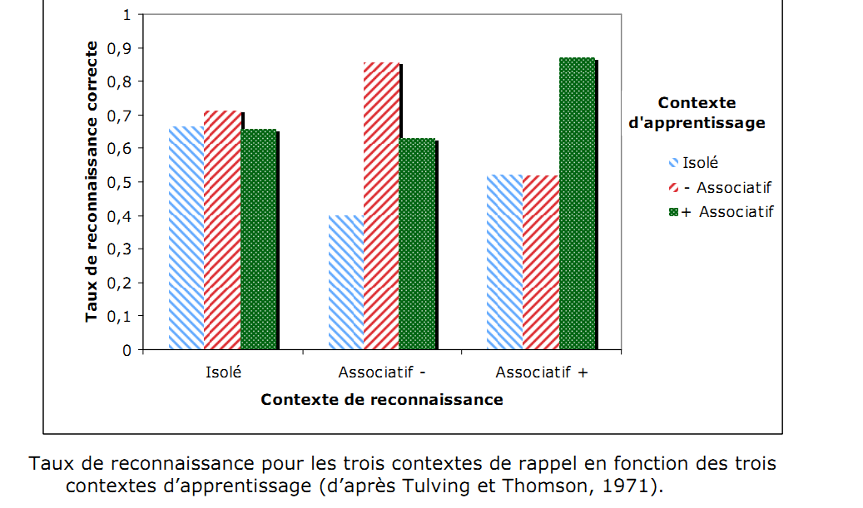
Tulving et Thomson (1971) ont proposé la notion « d’encodage spécifique » pour rendre compte de l’importance des indices contextuels dans le rappel et la reconnaissance. Selon ces auteurs, l’encodage d’un stimulus en mémoire est déterminé à la fois par les caractéristiques de ce stimulus, mais également par les informations qui lui sont associées lors de l’apprentissage. Selon ce principe, lors de l’apprentissage d’une liste de mots, les indices associés à ces mots devraient alors être aussi efficaces que des mots proches sémantiquement.
Ils ont testé cette hypothèse dans une expérience où les sujets devaient apprendre une liste de mots présentés pendant une seconde. Les sujets ont été répartis dans trois groupes pour manipuler le contexte d’apprentissage. Dans le premier groupe, les mots étaient présentés de façon isolée. Dans le second groupe, les mots étaient précédés d’un mot fortement associé (Associatif +), par exemple le mot table était précédé du mot chaise. Dans le troisième groupe, le contexte d’apprentissage était constitué d’un mot faiblement associé (Associatif -), par exemple « chemise » précédant « table ». Les sujets ont ensuite été soumis à un test de reconnaissance dans l’un des trois contextes. Les résultats présentés dans la figure 1.25 permettent de voir que le contexte d’apprentissage n’a pas d’effet sur le taux de reconnaissance si les mots sont présentés isolément au moment de la reconnaissance. En revanche, dans les deux autres conditions, la performance est nettement améliorée si le contexte de reconnaissance est le même que le contexte d’apprentissage. Ce principe a été repris et systématisé par Tulving (1982) dans sa théorie de l’ecphorie et permet de mieux comprendre en quoi le contexte peut influencer l’apprentissage et la récupération des informations

